ROTINA DO TRABALHO PEDAGÓGICO MATERNAL II A - ATIVIDADES EM DOMICÍLIO – Professora substituta ELIZETE / Professora titular da sala LÍDIA
> Data: 25/05 a 27/05/2020.
Creche Municipal “Maria Silveira Mattos”
2ª Feira | 3ª Feira | 4ª Feira | 5ª Feira | 6ª Feira
- ANTECIPAÇÃO DO FERIADO DE 9 DE JULHO (REVOLUÇÃO CONSTITUCIONALISTA) PARA HOJE, DIA 25/05. | - LEITURA: A FESTA NO CÉU  (enviada hoje no grupo)  - SEQUÊNCIA DIDÁTICA JOÃO E O PÉ DE FEIJÃO  - COMO ESTÁ SEU FEIJÃOZINHO, ENVIE FOTOS NO GRUPO.  - Em uma folha de sulfite, faça os números de 1 ao 5 e de para sua criança feijoezinhos para que cole na frente representando a quantidade de cada números, incentive-a a contar.  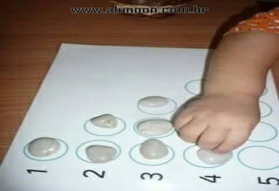  - Se não tiver a folha pode-se fazer com rolinho de papel higiênico para colocar os feijões dentro, até o número 5.Exemplo na figura abaixo:  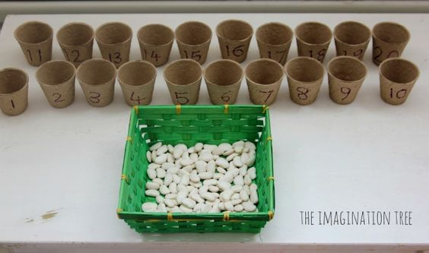 | VÍDEO: MÚSICAS INFANTIS (https://youtu.be/pAHvm6s1Nto )  - ATIVIDADE DE COORDENAÇÃO MOTORA FINA  - Fazer traços em papel pare que sua criança tente recortar, se não tiver sulfite pode usar o papel que tenha disponível em casa. Exemplo na figura abaixo:  - BRINCADEIRA ADIVINHE O DESENHO SENTINDO  - Esta brincadeira se encontra descrita no VÍDEO enviado no grupo hoje, a orientação é que veja o vídeo até o final fazendo a brincadeira com sua criança, mas mudando os desenhos para formas geométricas: círculo, triângulo, retângulo, quadrado. | - OBSERVAÇÃO: SEGUINDO ORIENTAÇÕES DA SECRETARIA MUNICIPAL DE EDUCAÇÃO ENVIAREMOS ATIVIDADES 3 VEZES NA SEMANA. | - OBSERVAÇÃO: SEGUINDO ORIENTAÇÕES DA SECRETARIA MUNICIPAL DE EDUCAÇÃO ENVIAREMOS ATIVIDADES 3 VEZES NA SEMANA.

